alkylhalogenide: physikalische eigenschaften

1 kapitel 3 – halogenide und nukleophile substitution
- Lipophil (wasserunlöslich)
- Stark polarisiert (∆EN von C und Halogenen liegt zw. 0-1.5) permanente Dipole
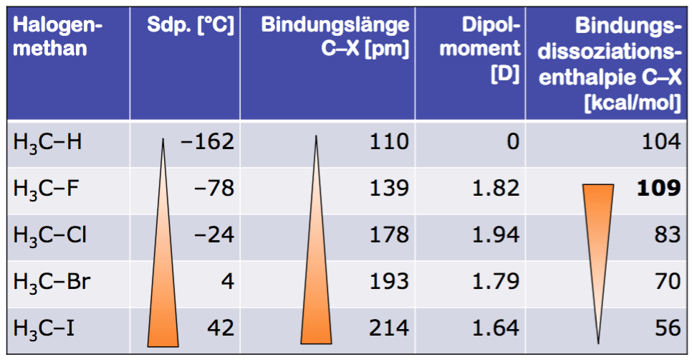
- Dipolmoment: ist proportional zur Molekülgrösse, d.h. bei zweiatomigen Molekülen proportional zur Bindungslänge. Darum ist D für die C-Cl-Bindung am grössten.
- Sdp.: hängt von ZMKs ab (hier insb. VdW-Kräfte; nehmen mit höherer Periode/grösserer Moleküloberfläche zu).
- Dissoziationsenthalpie: Mass für die Bindungsstärke (je höher, desto stärker). Sie ist antiproportional zur Polarisierung.

herstellungsmethoden
- Radikalische Halogenierung von KW
- Elektrophile Addition von Halogenwasserstoffen ( Halogenalkane) oder Dihalogeniden an Olefine ( vic-Dihalogenalkane)
- Substitution von –OH in Alkoholen durch Halogenide (siehe Figure 2). Diese Reaktion beinhaltet eine nukleophile Substitution.
- Finkelstein-Reaktion: nukleophile Substitution eines Halogenids durch ein anderes Halogenid (siehe Figure 1).
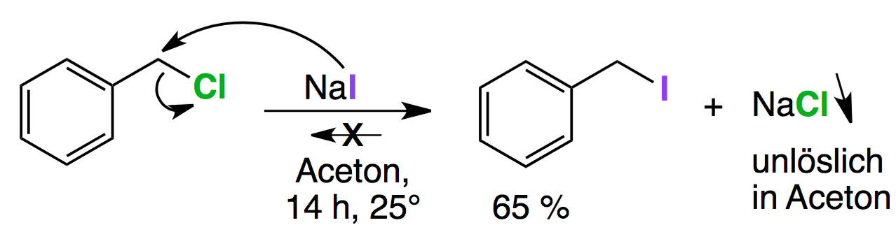
Figure 1: Finkelstein-Reaktion, Das GGW wird nach rechts verschoben, da das lösliche NaI zu unlöslichem NaCl reagiert ( Niederschlag)
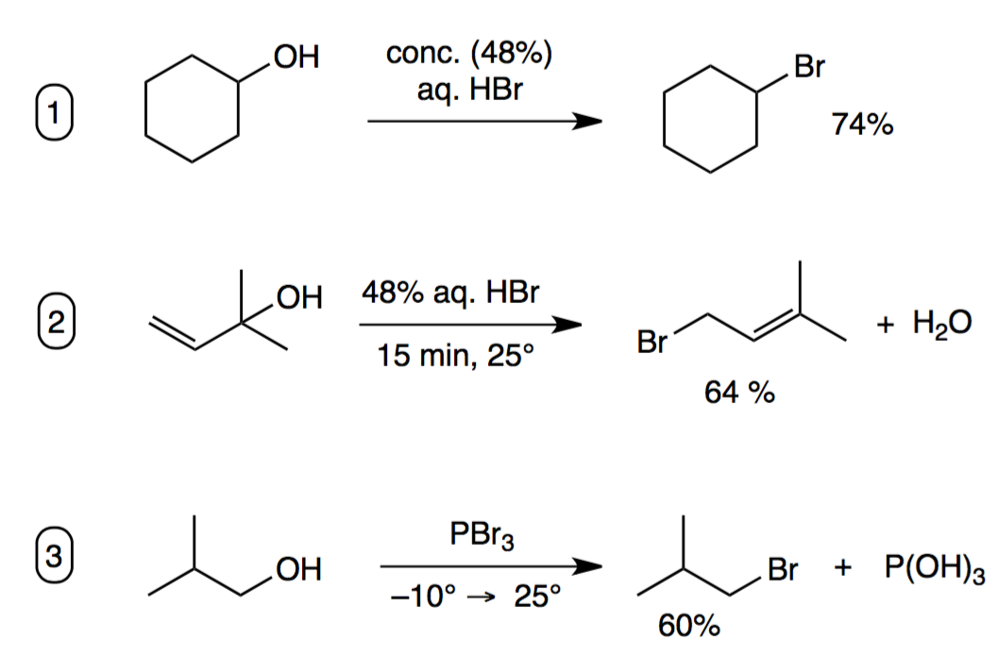
Figure 2: Substitution von OH durch Halogenide

nukleophile substitution
Y bildet eine sogenannte Abgangsgruppe, die durch Substitution verdrängt wird (inklusive beider bEP Heterolyse).
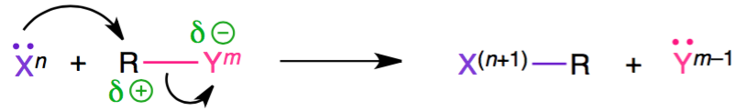
X^{n} = Nukleophil mit Ladung n (n≤0)
Y^{m} = Abgangsgruppe mit Ladung m (m≥0)
R-Y^{m} = Halogenalkan
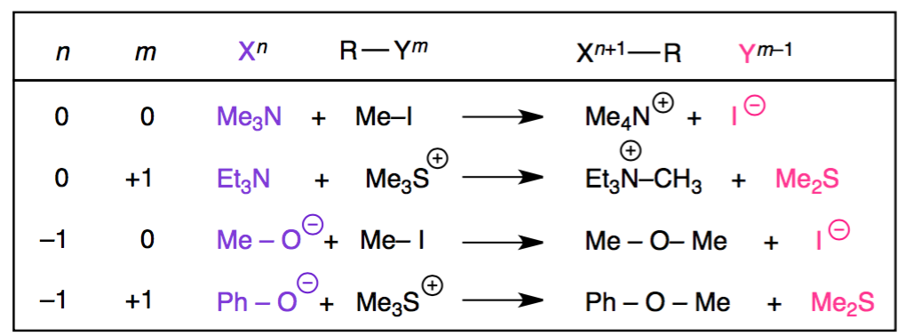
Wichtig: S_{N}-Reaktionen finden ausschliesslich an sp³-hybridisierten Zentren statt (Ausnahme vergl. 1.2.1.1.2).

Nukleophile Substitution mit Kinetik 1. Ordnung (S_{n}1)
- Reaktion 1. Ordnung: Nukleophil (X⁻) beeinflusst die RG nicht (vergl. Geschwindigkeitsgesetz im Kasten). Darum nennt man die Reaktion S_{N}1-Typ (monomolekular). Der geschwindigkeitsbestimmende Schritt hängt nur von 1 Molekül (Substrat) ab.

- Läuft über Carbenium-Ion als Zwischenprodukt ( zweistufige Reaktion).
Geschwindigkeitsgesetz:
Reaktionsgeschwindigkeit v = k x [Substrat]
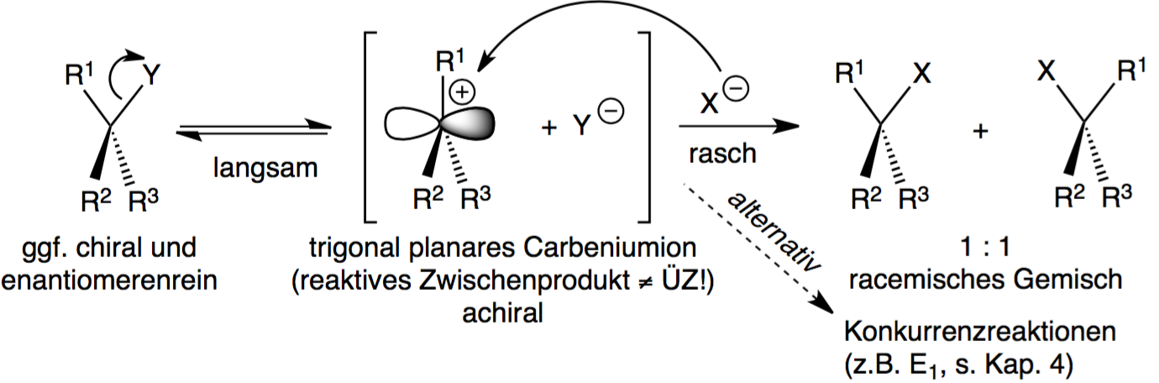
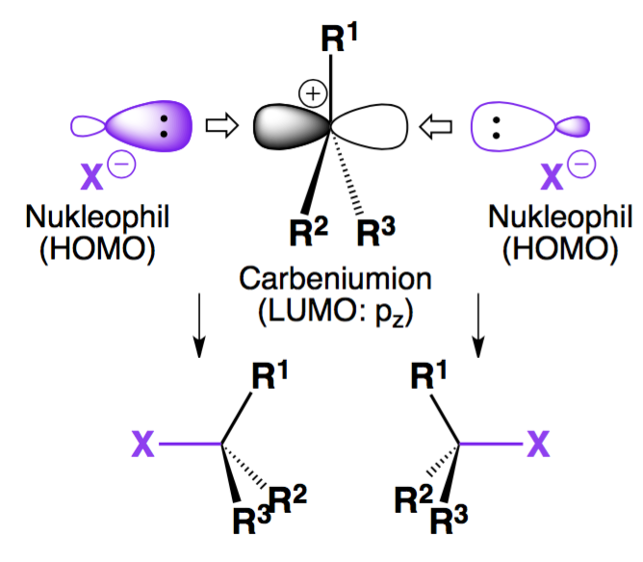
Produkt ist ein racemisches Gemisch (1:1-Gemisch aus Enantiomeren), denn im Gegensatz zum chiralen Edukt ist das Carbenium-Ion achiral und wird von beiden Seiten (enantiotope Halbräume) mit gleicher Wahrscheinlichkeit angegriffen. Kurz gefasst:
- Y geht aus chiralem sp³-Edukt ab sp²-Carbenium-Ion als Zwischenprodukt (achiral).
- Nukleophiler Angriff chirales sp³-Produkt

Reaktionsprofil
S_{N}1-Reaktionen sind kinetisch kontrolliert: entscheidend für die Produktkonkurrenz (k_{konk}) ist also die E_{a}, d.h. auch wenn die gestrichelten Konkurrenzprodukte energetisch tiefer lägen als das Hauptprodukt, wären sie trotzdem Nebenprodukte, da ihre E_{a} grösser ist:
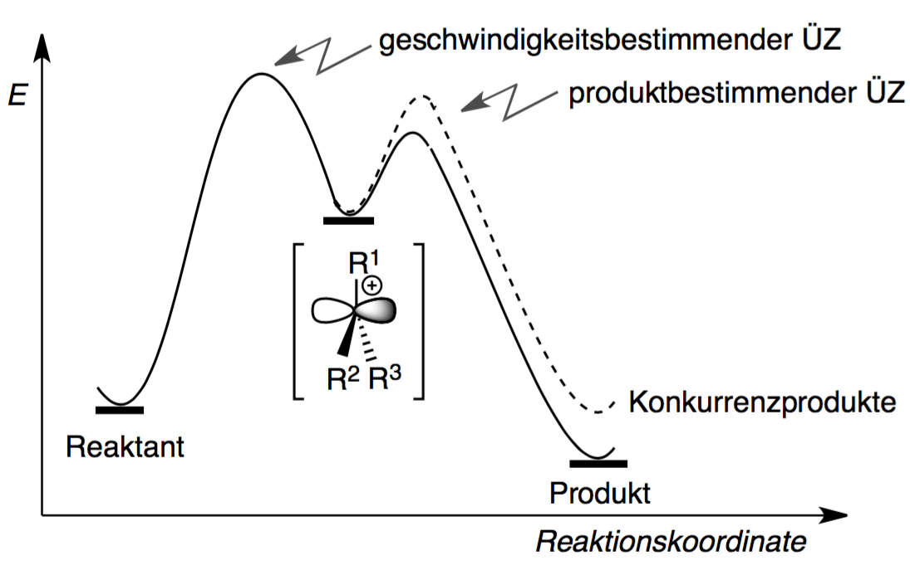
- Geschwindigkeitsbestimmender Schritt: 1. Schritt, bei kinetisch kontrollierten Reaktionen immer jener Teilschritt mit höchster Aktivierungsenergie. Generell: immer der langsamste Teilschritt einer Reaktion.

- Produktbestimmender Schritt: Schritt ab welchem Endprodukte klar definiert werden. Im Beispiel ist die erste Teilreaktion nicht produktbestimmend, da aus dem intermediären Carbenium-Ion sowohl Hauptprodukt als auch Konkurrenzprodukt entstehen können. Produktbestimmend ist also der 2. Teilschritt.
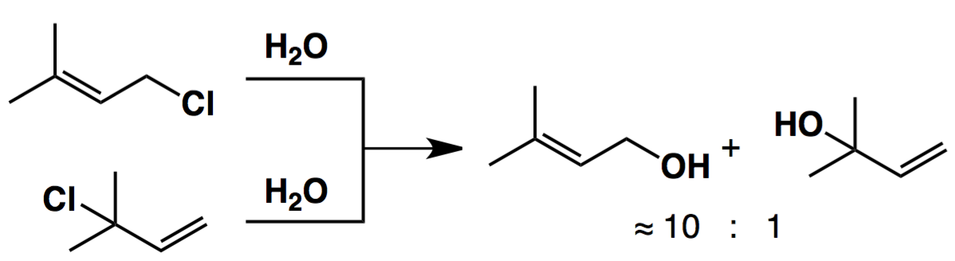
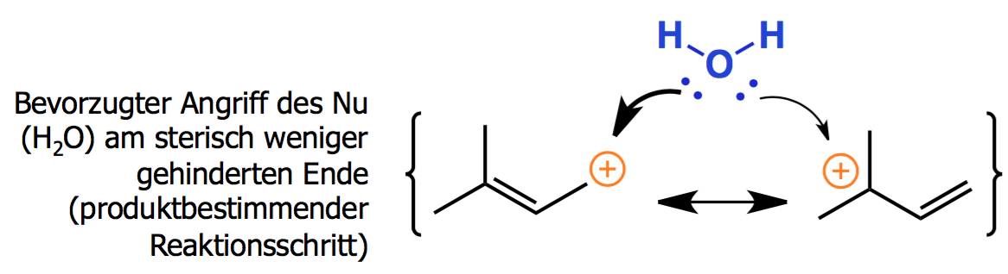
anderes Beispiel:
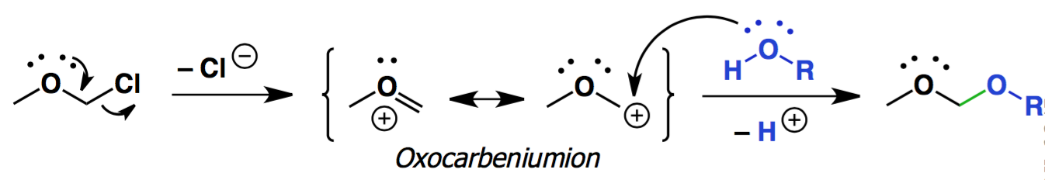
Welche GS ist stabiler? Die linke, da regelgemäss gilt: mehr Bindungen = höhere Stabilität. Das Kriterium „positive Ladung an elektronegativem Atom wirkt destabilisierend“ ist weniger wichtig.

Einflussgrössen auf die Reaktionsgeschwindigkeit
- Intermediat (Carbenium-Ion): Für jede mehrstufige Reaktion gilt: Je stabiler ein intermediäres Zwischenprodukt, desto schneller die RG (vergl. dazu stabilisierende Effekte in Kapitel I).
- Lösungsmittel: Protische LM beschleunigen die S_{N}1-Reaktion, da sie gleich mehrfach stabilisierend wirken. Sie bilden nämlich H-Brücken mit...
- ...dem geladenen Zwischenprodukt (Carbenium-Ionen)
- ...dem Nu, was es schwächer macht. Es wird daher nur das reaktivste Zentrum des Moleküls (das Carbeniumion) angreifen.
- ...der negativ geladenen Abgangsgruppe, sodass das GGW auf die rechte Seite verschoben wird, resp. der Abgang erleichtert wird.

Beispiele: Alkohole, H₂O, Carbonsäuren

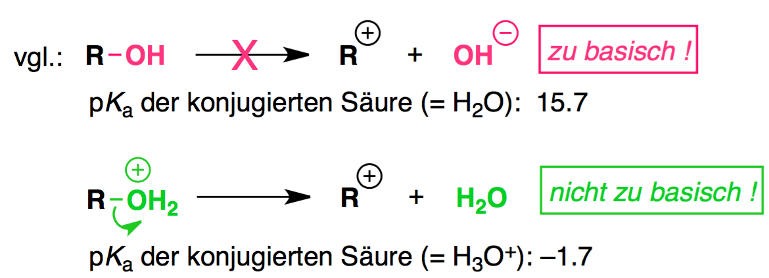
- Abgangsgruppe: je stabiler (weniger basisch) das abgegangene Y., resp. desto instabiler (saurer) das gebundene Y, desto schneller die Reaktion. Das bedeutet...
Figure 3: Alkohole sind schlechte Abgangsgruppen
NUKLEOFUGIE
(= Güte der Abgangsgruppe)
Das Bestreben einer Abgangsgruppe, sich zusammen mit beiden Bindungselektronen von einer Verbindung zu lösen (Heterolyse).
Abgangsgruppen, geordnet nach Nukleofugie:
-N₂⁺ | Diazonium
> -O-SO₂-CF₃ | Triflat
>> -O-SO₂-CH₃ | Mesylat
≈ -O-SO₂-(C₆H₄)-CH₃ | Tosylat
≈ -I | Iodid
> -Br | Bromid
≈ -OH₂⁺ | -
≥ -Cl | Chlorid
> SR₂⁺ | -
- N₂⁺ ist beispielsweise sehr gut geeignet wegen der positive Ladung und des gasförmigen Zustandes, sodass es entweicht und gar nicht erst als Base weiterreagieren kann.
Figure 3: Umformung von schlechten Abgangsgruppen (hier: Alkohol) zu guten Abgangsgruppen (hier: TsOR)
- Triflat (TfO), Mesylat (MsO) und Tosylat (TsO) sind korresp. Basen starker Säuren. Sie sind entsprechend schwach basisch.
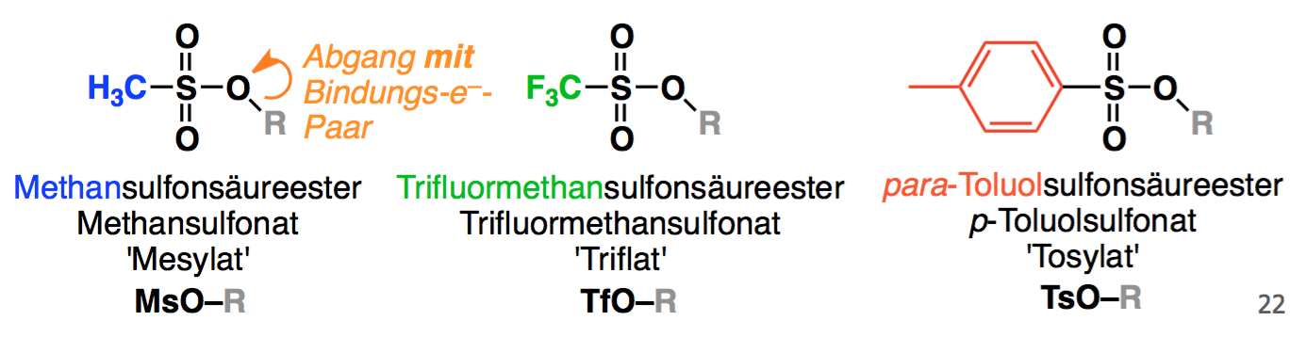
TfO-R ist z.B. besser als MsO, da das Fluor die basischen Elektronen am O-Atom zu sich zieht (σ-Akzeptoreffekt) und sie damit weniger gut reagieren.
Beispiele für schlechte Abgangsgruppen:
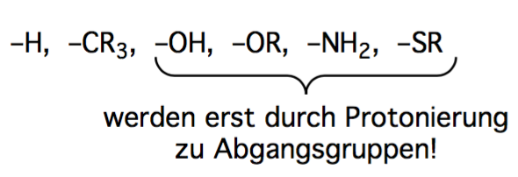
Wenn man mit ungeeigneten Abgangsgruppen (insb. Alkohole) hantiert, kann sie über zwei Möglichkeiten zu guten Abgangsgruppen umformen:
- Über Protonierung:
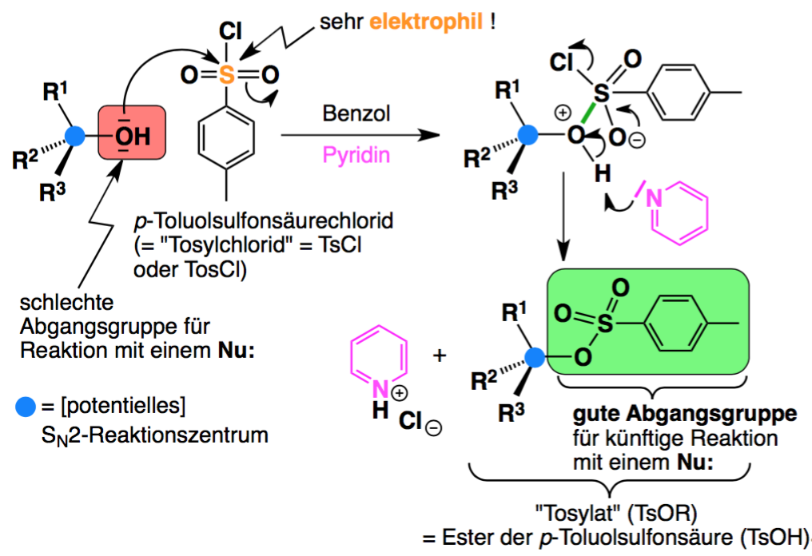
- Umformung zu guten Abgangsgruppen (insb. Tosylaten und Mesylaten):

S_{n}1-Reaktion an doppelbindungen
S_{N}1-Reaktionen können selten auch an sp²-Zentren ablaufen. Die ist aber nur möglich, wenn die allerbesten Abgangsgruppen vorhanden sind (d.h. Triflat TfO oder Distickstoff N₂).
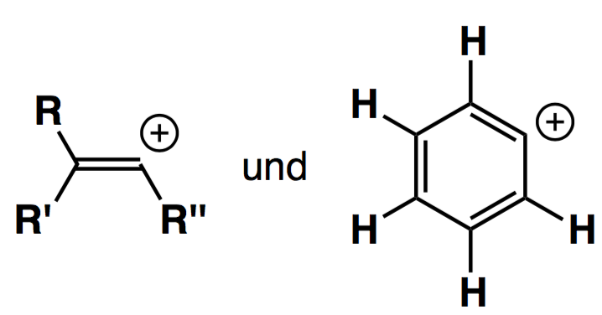

Nukleophile substitution mit kinetik 2. Ordnung (S_{n}2)
- Bimolekulare Reaktion 2. Ordnung: Das Nukleophil (X⁻) beeinflusst die RG, resp. den geschwindigkeitsbestimmenden Schritt!
- keine Zwischenstufen, nur ÜZ
Geschwindigkeitsgesetz
Reaktionsgeschw. v = k x [Substrat] x [Nukleophil]

reaktionsprofil
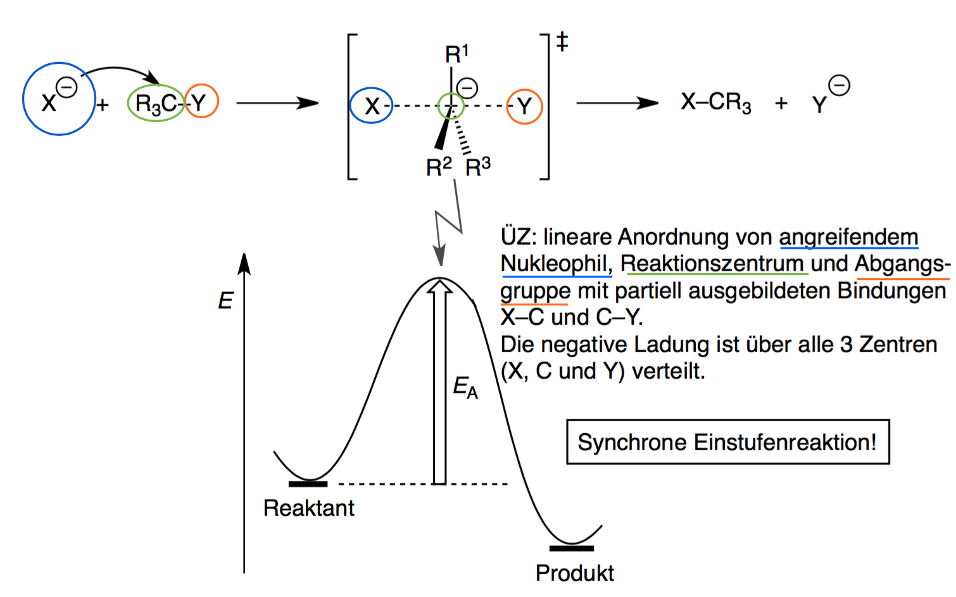
Das Nukleophil greift aus einem 180° Winkel zum Reaktionszentrum C an (= Rückseitenangriff, d.h. gegenüber der Abgangsgruppe), sodass eine ideale WW zw. dem HOMO des Nukleophils und dem LUMO des Elektrophils (C).
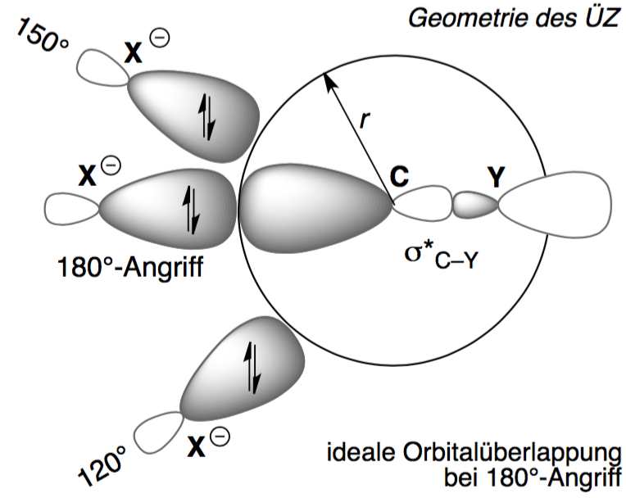
Bei der Reaktion über die Rückseite findet immer ein Umklappen/Inversion des Reaktionszentrums statt, d.h. die absolute Konfiguration (R/S) wird geändert. Edukt und Produkt sind damit Enantiomere!
Während die Bindung zwischen Nu und dem C-Zentrum gebildet wird, wird gleichzeitig die Bindung zur Abgangsgruppe gespalten (Synchronreaktion).
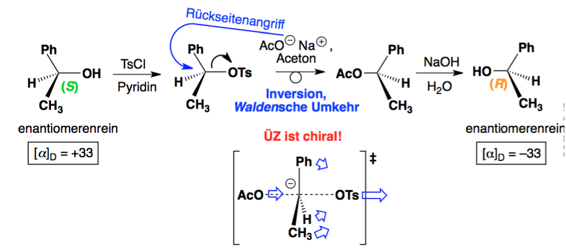
Im Gegensatz zur S_{N}1-Reaktion ist das Substrat zu keinem Zeitpunkt planar, sondern trigonal pyramidal. Die chirale Information geht somit nicht verloren.

einflussgrössen auf die Reaktionsgeschwindigkeit
- Nukleophil: Da das Nukleophil X⁻ direkt am geschwindigkeitsbestimmenden Schritt beteiligt ist, beeinflusst es die RG und k (Geschwindigkeitskonstante). Es gilt:
- RG ist proportional zur Konzentration [X⁻], denn je mehr Moleküle, desto wahrscheinlicher ist ein erfolgreicher Zusammenstoss.
- Das Nukleophil reagiert umso besser, je weicher (HSAB-Prinzip) es ist, d.h. je polarisierbarer, je geringer die Ladungsdichte und je grösser der Ionenradius (= Atome höherer linker Perioden, zudem: meist keine O-Atome, niedrige OZ vergl. Tabelle).
Gute Nukleophile sind also auch immer gute Abgangsgruppen!
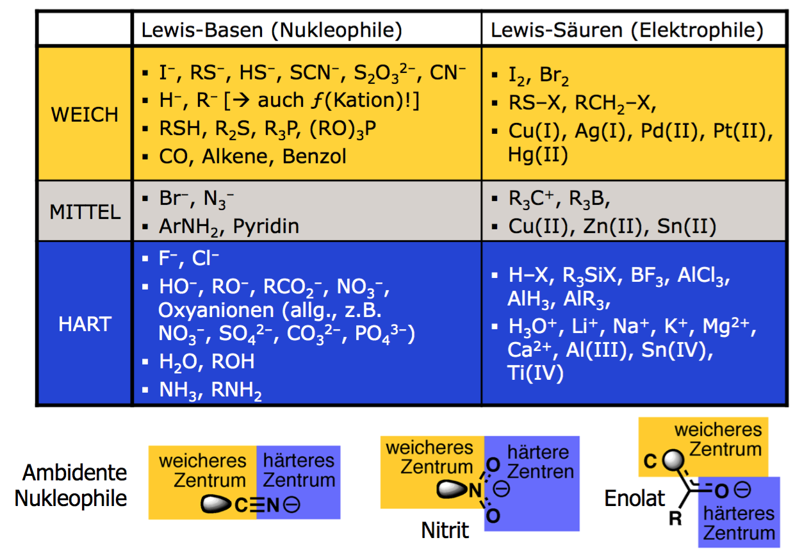
Steigende Nukleophilie und pK_{a}-Werte:
Fazit: es gibt keinen direkten Zusammenhang zw. Nukleophilie und Basizität! Nur wenn Moleküle mit gleichem angreifendem Atom verglichen werden, nimmt die Nukleophilie mit der Basizität zu (z.B. PhO⁻ und MeO⁻).
Zur Erinnerung...
- Brønsted-Base: thermodynamischer Begriff in Bezug auf das GGW in einer Reaktion mit H⁺.
- Nukleophilie: kinetischer Begriff (Nukleophilie als Mass für die RG, resp. k)

- Abgangsgruppe: Geeignet sind weiche, gut polarisierbare, schwach basische Y⁻. Die Güte der Abgangsgruppe ist jedoch viel weniger wichtig als bei S_{N}1-Reaktionen, da hier der Abgang nicht spontan im Vorfeld stattfinden muss, sondern an die „stossende“ Wirkung des Nukleophils gekoppelt ist. Die Güte des Nu ist also viel wichtiger.

- Sterische Hinderungen: Bei der S_{N}1-Reaktion sind diese relativ unbedeutend, da das Substrat planar ist und beidseitig angegriffen werden kann. In der S_{N}2-Reaktion hingegen hängt die RG insb. in α- und β-Stellung stark von sterischen Hindernissen ab.
Primär > sekundär > tertiär
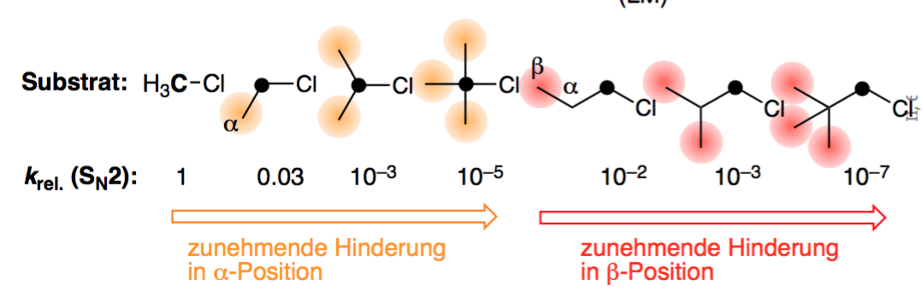
- Lösungsmittel: dipolar aprotisch, da diese Kationen, aber keine Anionen solvatisieren. Dadurch liegt das Nukleophil X⁻ praktisch nackt vor und reagiert entsprechend agressiv.
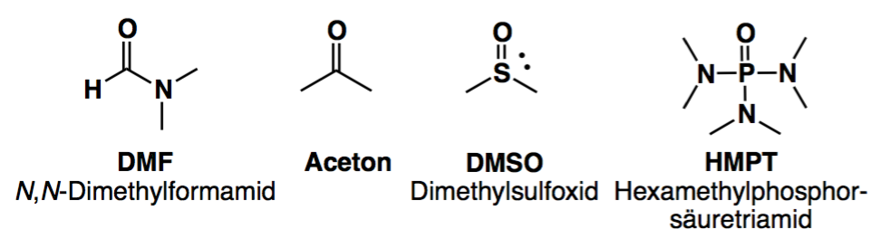
Figure 5: dipolar aprotische LM

S_{N}-Reaktion an Brückenköpfen
Finden bei Cyclen generell nicht statt, da...
- ...bei S_{N}1 die sp²-Hybridisierung des Carbenium-Ions eine extreme Ringspannung verursacht (Bredtsche Regel). Genau gesagt ist eine S_{N}1 in Cyclen ab 8 Zentren möglich.
- ...bei S_{N}2 der Rückseitenangriff sterisch verhindert wird.
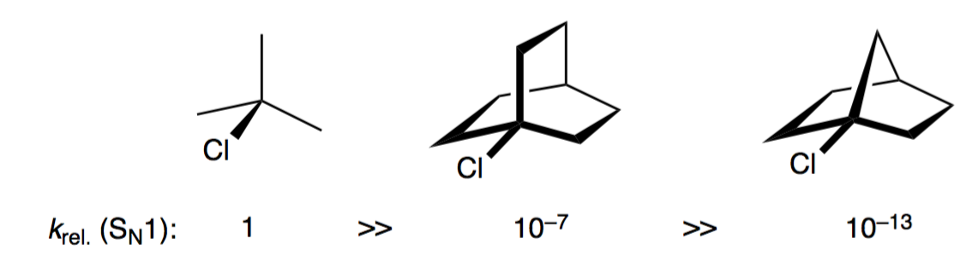

vergleich s_{n}1 und S_{n}2
 | S_{N}1 | S_{N}2
Angegriffenes C-Atom | 1° < 2° < 3° | 1° > 2° > 3°
LM | Protisch | Dipolar  aprotisch
Güte von Y | Gut | Egal
Güte des Nu | Egal | gut
c(Nu) | Egal | Je höher, desto schneller
ZP | Carbeniumion | -
ÜZ | - | Carbanion
Kinetik | 1. Ordnung  (nur von Substrat abhängig) | 2. Ordnung  (von Substrat und Nu abhängig)

finkelstein-Reaktion
Problem: Y ist gleichzeitig gutes Nukleophil (z.B. Cl) und das Nu ist gleichzeitig gute Abgangsgruppe (z.B. I). Somit würde sich ein GGW einstellen und nicht eine vollständige Umsetzung zum gewünschten Produkt.
Lösung: In der Finkelstein-Reaktion wird Aceton (aprotisch) als LM verwendet, sodass die Abgangsgruppe Cl⁻ als unlösliches NaCl ausfällt, bevor es das Produkt mit der guten Abgangsgruppe (I) wieder angreifen kann.
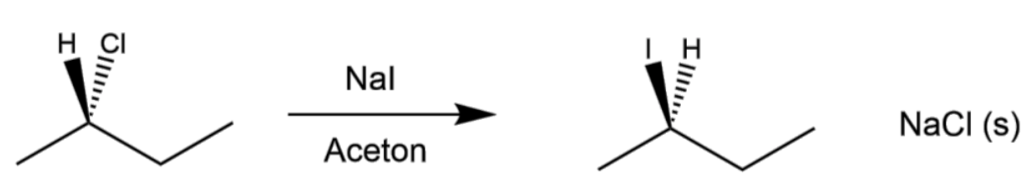

S_{n}-Reaktionsanalyse
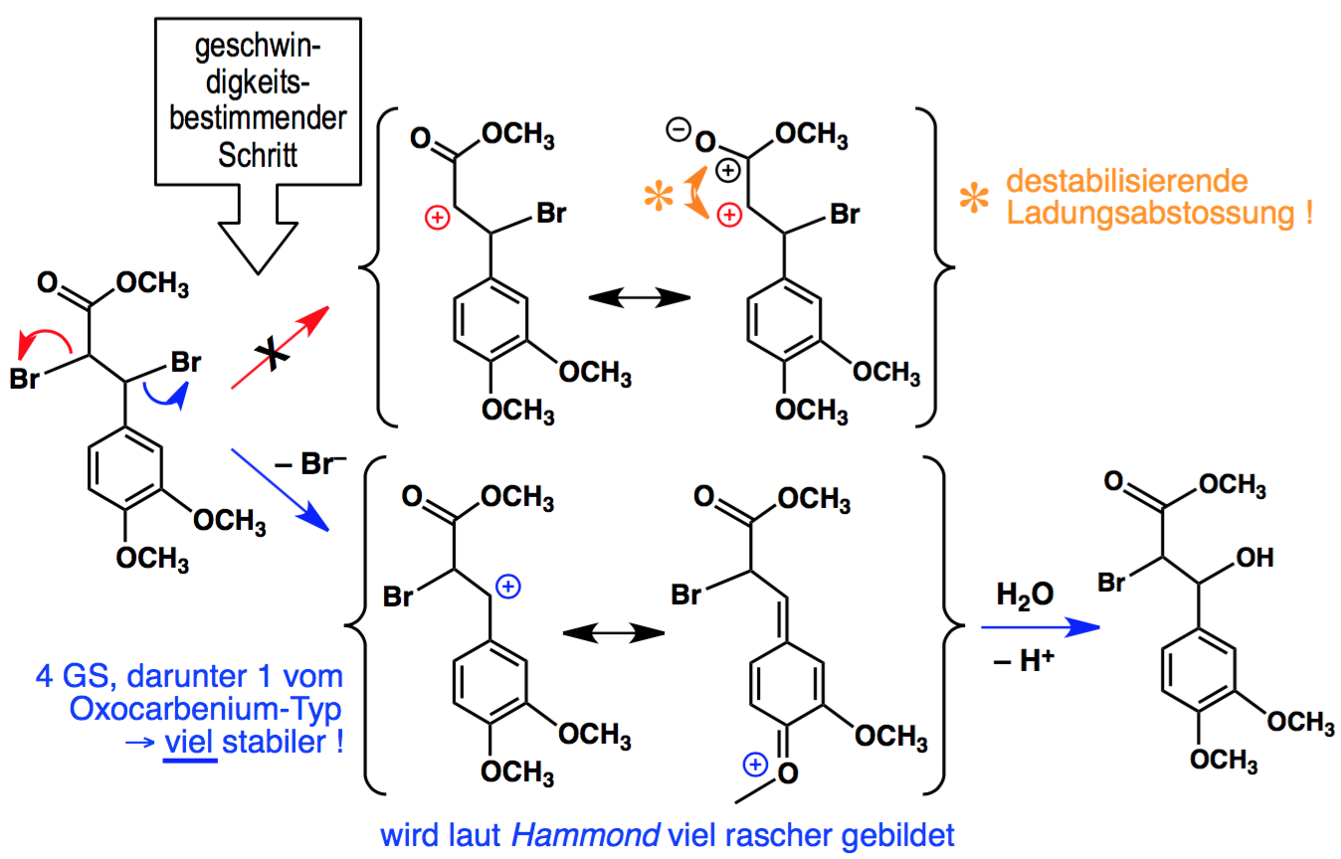
Will man eine S_{N}-Reaktion korrekt formulieren, geht man nach folgendem Schema vor:
- Überblick verschaffen: was ist Lösungsmittel, Nukleophil, Substrat, reaktive Zentren (Cs, an denen Substituiert werden kann) und welches sind potenzielle Abgangsgruppen?

- Müssen die Abgangsgruppen womöglich zuerst noch umgeformt werden?
- Protonierung
- oder Umformung zu guten Abgangsgruppen

- Handelt es sich um eine S_{N}1 oder S_{N}2-Reaktion? Dabei kann man folgende Hinweise zu Rate ziehen:
- LM: protische LM deuten auf S_{N}1, aprotische auf S_{N}2 hin.
- Sterische Hinderung: ist ein Rückseitenangriff am Reaktionszentrum sterisch unmöglich, kann die S_{N}2-Reaktion ausgeschlossen werden. Bei S_{N}1-Reaktionen sind sterische Hindernisse weniger relevant.
- Produkt(e): gibt es mehrere Produkte in Konkurrenz, handelt es sich um S_{N}1-Reaktionen. Bei S_{N}2 Reaktionen findet immer eine Inversion statt, d.h. das Reaktionszentrum im Edukt ist chiral zum Produkt ((S) (R) oder umgekehrt).
- Welches ist das stabilste Zwischenprodukt? Wenn mehrere Abgangsgruppen vorhanden sind, ermöglichen die Zwischenprodukte oft eine Einschränkung, welche tatsächlich besser ist.
- S_{N}2: 1° > 2° > 3°
- S_{N}1: 1° < 2° < 3°

- Produkte ableiten: bei S_{N}1 bleibt die Struktur (resp. Konfiguration) gleich wie beim Edukt, bei S_{N}2-Reaktionen findet eine Inversion statt.

gabriel-AminSynthese durch n-alkylierung (S_{N}2)
Die Synthese primärer Amine über eine S_{N}2-Reaktion.

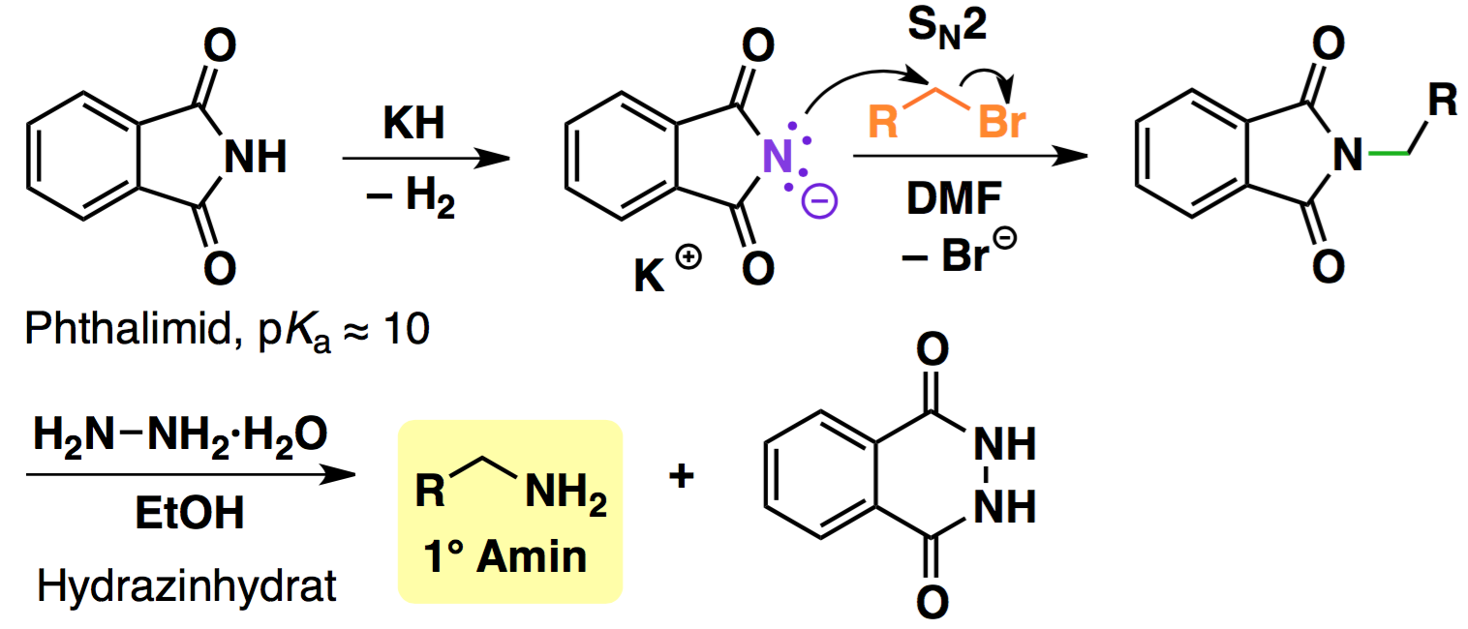
- Phthalimid wird durch Kaliumhydrid deprotoniert und so zu gutem Nu. Die NH-Gruppe reagiert hier als Säure, da die O-Atome in ortho-Position als π-Akzeptoren fungieren.
- S_{N}2-Angriff N-Alkylphthalamid
- Zugabe von Hydrazin (N₂H₄) in Ethanol
1°-Amin + Cyclisches Phthalhydrazid

ambidente nukleophilie
Ambidente (zweizähnige) Nukleophile besitzen zwei nukleophile Zentren, wovon eines weich, das andere hart ist.

Faustregeln:
- S_{N}1: härteres, elektronegativeres Zentrum reagiert bevorzugt. Die Reaktion ist ladungsdichtekontrolliert.
Grund: Reaktion von Nu unabhängig, d.h. das Carbeniumion ist für den Reaktionsausgang entscheidend. Da dieses sehr hart ist, wird es mit dem harten Ende des Nu reagieren.
- S_{N}2: weicheres, leichter polarisierbare Zentrum reagiert bevorzugt. Reaktion ist grenzorbitalkontrolliert.
- Grund: Reaktion von Nu abhängig. Da dieses weich sein muss, muss auch das angegriffene Zentrum weich sein.

nukleophile öffnung von dreiringen
In dreicyclischen Verbindungen kann eine S_{N}-Reaktion stattfinden, auch wenn die Abgangsgruppe sehr schlecht ist. Grund ist, dass durch den „Abgang“ die Ringspannung (Baeyerspannung) abgebaut wird, was den ungünstigen Abgang kompensiert.
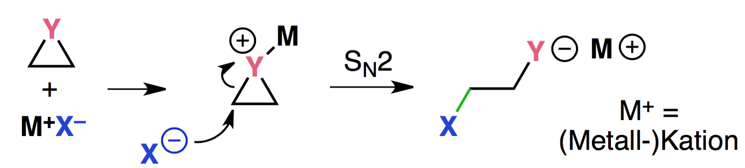
X = Nukleophil
Y = Abgangsgruppe

Speziell bei der Ringöffnung ist, dass die Abgangsgruppe zu Beginn doppelt und zum Schluss einfach gebunden ist. Sie verlässt die Verbindung also nicht.
Je nach Reaktionsbedingungen findet der Angriff an unterschiedlicher Stelle statt:
- Mit gutem Nu: S_{N}2-Rückseitenangriff des Nukleophils von der sterisch besser zugänglichen Seite (d.h. weniger substituiert).
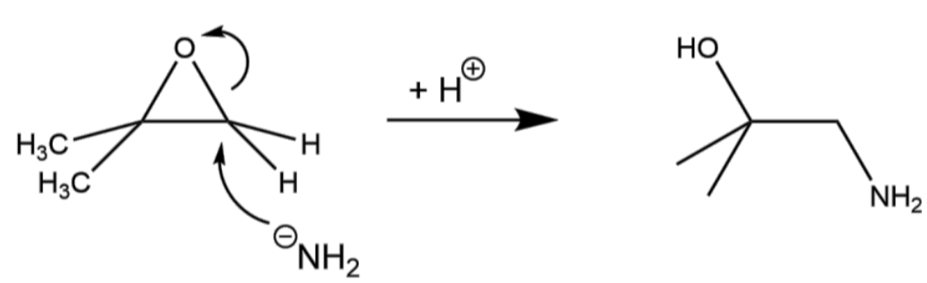
- Sauer katalysiert: Rückseiten-Angriff an weniger substituiertem Zentrum, sodass das entstehende Carbeniumion (+) am höher substituierten Ende zuliegen kommt und so besser stabilisiert wird. 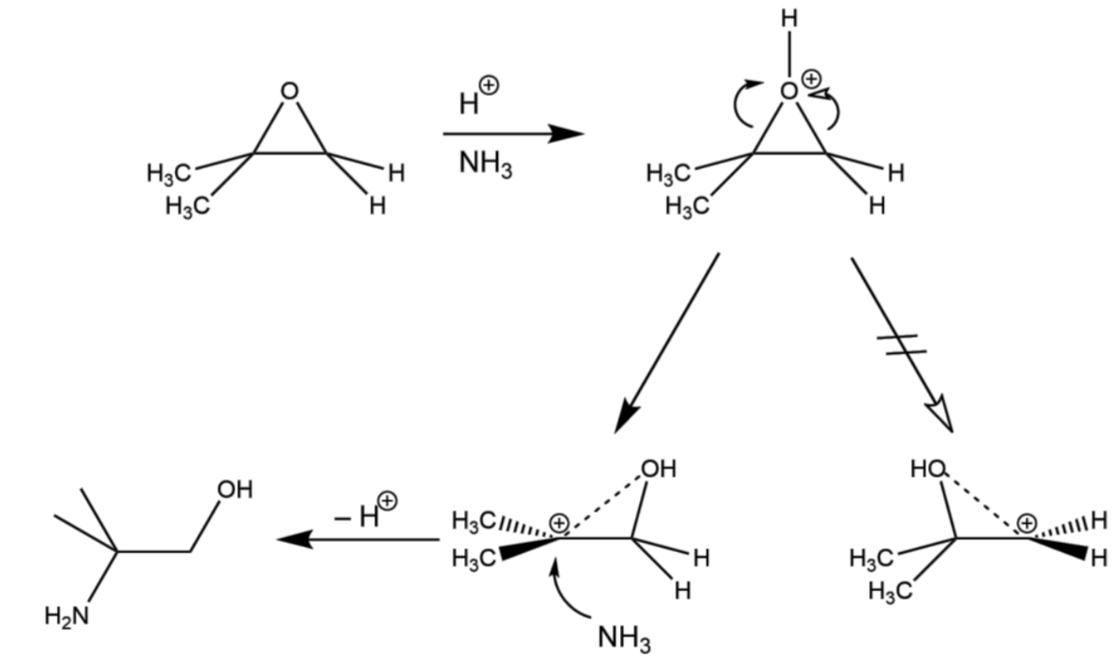
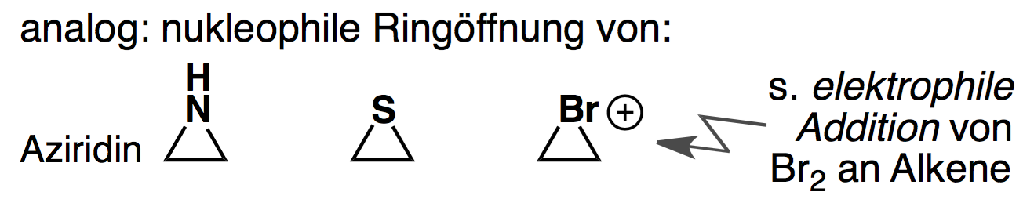

Oberbegriff für KWs mit Doppelbindung(en), ausgenommen Aromaten (Alkene, Cycloalkene)
Hard and Soft Acids and Bases
Ladung im Verh. zum Ionenradius: kleiner Radius bei gleicher Ladung = hohe Ladungsdichte
α-Stellung: nächste Bindung, β-Stellung: übernächste Bindung
besagt, dass aufgrund der entstehenden hohen Spannung keine sp²-Zentren an Brückenköpfen in Cyclen kleiner als Cyclooctan entstehen können.

